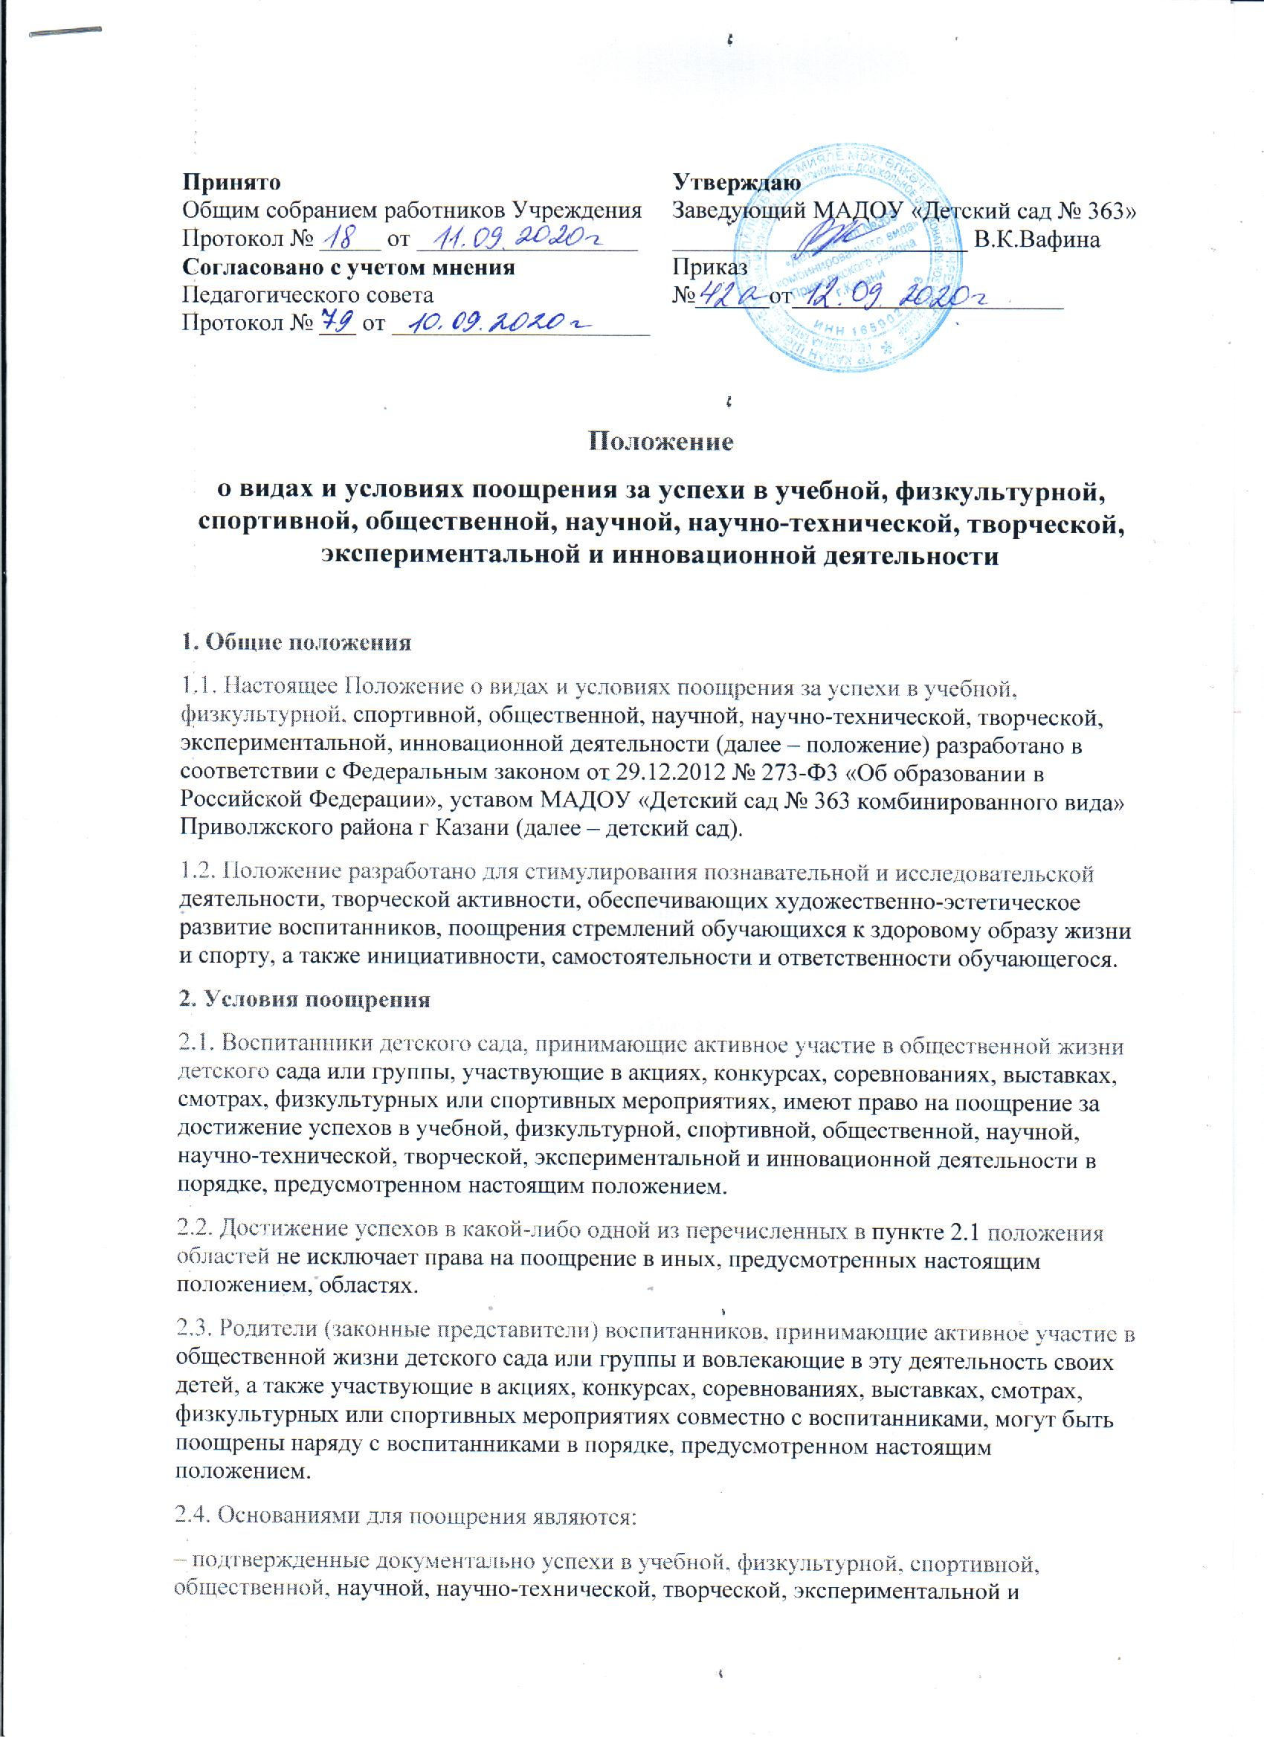
инновационной деятельности, в том числе результаты акций, конкурсов, соревнований, выставок, смотров, физкультурных или спортивных мероприятий;
– заявления, обращения и ходатайства о поощрении со стороны граждан, общественных и иных организаций, органов государственной власти и местного самоуправления, коллегиальных органов управления детским садом, совета родителей, воспитателей и иных лиц.

3. Виды поощрений
3.1. Видами поощрений воспитанников, в том числе творческих коллективов и групп воспитанников, в детском саду являются:
– грамота (диплом, сертификат участника);
– благодарственное письмо;
– памятный подарок;
– иной вид поощрения, предусмотренный условиями проведения акции, конкурса, соревнования, выставки, смотра, физкультурного или спортивного мероприятия.
3.2. Грамотой (дипломом, сертификатом участника) воспитанники (творческие коллективы, группы) награждаются:
– за победу, призовое место, активное участие в мероприятиях, проводимых в детском саду.
3.3. Благодарственным письмом награждаются воспитанники (творческие коллективы, группы), а также родители (законные представители) воспитанников:
– принявшие активное участие в организации массовых мероприятий, проводимых детским садом;
– демонстрирующие высокие результаты в общественной деятельности детского сада (волонтерская работа, помощь воспитателям, подготовка и реализация актуальных социальных проектов, практик и т. п.).
3.4. Памятным подарком награждаются воспитанники (творческие коллективы, группы) по условиям проведения акции, конкурса, соревнования, выставки, смотра, физкультурного или спортивного мероприятия.
3.5. Размещение информации о достижениях воспитанника в областях, предусмотренных настоящим положением, включая его фото- и видеоизображение, на информационных стендах детского сада (досках почета), официальном сайте детского сада является дополнительной мерой поощрения. Решение о дополнительном поощрении принимает заведующий детским садом с согласия родителей (законных представителей) воспитанника.
4. Поощрение воспитанников, родителей (законных представителей) воспитанников
4.1. Решение о поощрении воспитанников принимают заведующий детским садом оргкомитет или иной орган , осуществляющий подведение итогов проведения акции, конкурса, соревнования, выставки, смотра и т.д.
4.2. Решение о поощрении родителей (законных представителей) воспитанников принимает заведующий детским садом при наличии оснований, предусмотренных настоящим положением.
4.3. Поощрение воспитанника (творческого коллектива, группы), родителя (законного представителя) воспитанника оформляется приказом заведующий детским садом .
4.4. Грамота (диплом, сертификат участника), благодарственное письмо, памятный подарок, иной вид поощрения официально вручается воспитаннику (творческому коллективу, группе) и (или) родителю (законному представителю) воспитанника заведующий детским садом в присутствии других воспитанников и их родителей (законных представителей).
4.5. Лицо ответственное за организацию делопроизводства, осуществляет регистрацию
выданных грамот (дипломов, сертификатов участника), благодарственных писем, памятных подарков ииных поощрений в соответствующем журнале регистрации.

4.6. Индивидуальный учет поощрений воспитанников осуществляется ответственнымидолжностными лицами в личных делах и портфолио воспитанников.
4.7. Информация о поощрениях хранится в соответствии с установленными в детском саду правилами организации делопроизводства.
5. Заключительные положения
5.1. Настоящее Положение вступает в силу с момента его утверждения руководителем МАДОУ.
5.2. Все изменения и дополнения, вносимые в настоящее Положение, оформляются в письменной форме в соответствии действующим законодательством

